2016年上学期八年级期末考试试卷
数 学
题 次 | 一 | 二 | 三 | 四 | 五 | 六 | 总 分 | 合分人
得 分
亲爱的同学：
1、没有比脚再长的路，没有比人更高的山。 祝贺你完成八年级的学习，欢迎参加本次数学期末考试！你可以尽情地发挥，仔细、仔细、再仔细！祝你成功！
2、本试卷共六道大题, 满分120分,考试时量120分钟。
- 选择题(本大题共10个小题, 每小题3分，满分30分. 每小题给出的四个选项中，只有一项是符合题设要求的，请把你认为符合题目要求的选项填在下表中相应的题号下)
得 分 | 评卷人
1．下列几组数中，能作为直角三角形三边长度的是
题 号 | 1 | 2 | 3 | 4 | 5 | 6 | 7 | 8 | 9 | 10
答 案
A. 2，3，4 B. 4，5，6 C. 6，8，11 D. 5，12，13
2．在平面直角坐标系中，点（—1，2）在
A．第一象限 B.第二象限 C.第三象限 D.第四象限
3．点P（—2， 3）关于y轴的对称点的坐标是
A、（2，3 ） B、（－2，—3） C、（—2，3） D、（—3，2）
4．下列汉字或字母中既是中心对称图形又是轴对称图形的是
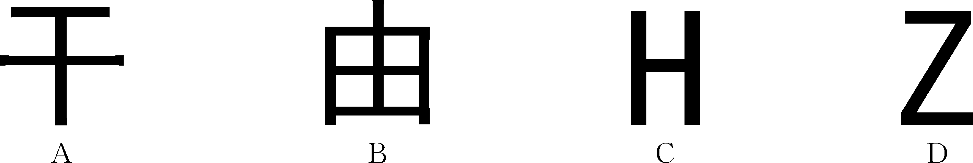
5．下列命题中，错误的是
A．平行四边形的对角线互相平分 B．菱形的对角线互相垂直平分
C．矩形的对角线相等且互相垂直平分 D．角平分线上的点到角两边的距离相等
6．矩形的对角线长为20,两邻边之比为3 : 4,则矩形的面积为
A．56 B. 192 C. 20 D. 以上答案都不对
7．将直线y＝kx－1向上平移2个单位长度，可得直线的解析式为
A．y＝kx＋1 B．y＝kx－3 C．y＝kx＋3 D．y＝kx－1
8．一次函数y＝(k－3)x＋2，若y随x的增大而增大，则k的值可以是
A．1 B．2 C．3 D．4
9．已知一次函数的图象经过点(0，3)和（－2，0），那么直线必经过点
A．（－4，－3) B．(4，6) C.(6，9) D.(－6，6)
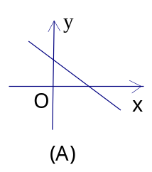
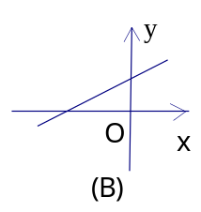
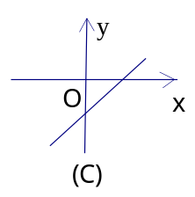
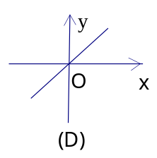
10. 关于的一次函数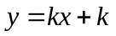的图象可能是

二、填空题 (本大题共8个小题, 每小题3分, 满分24分)
得 分 | 评卷人

11．如图所示，小明从坡角为30°的斜坡的山底(A)到山顶(B)共走了200米，则山坡的高度BC为________米．

12．如图，在四边形ABCD中，已知AB=CD，再添加一个条件

（写出一个即可，图形中不再添加助线），则四边形ABCD是平行四边形。
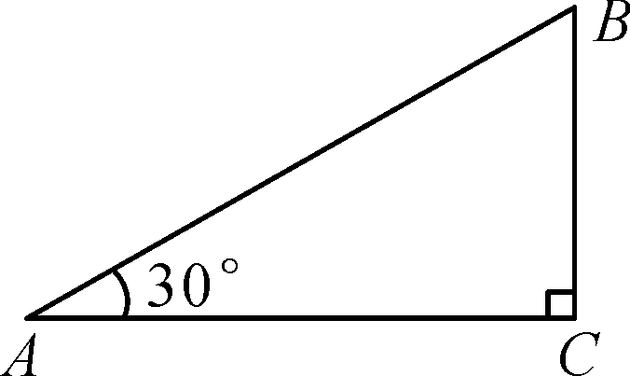
A
BA
CA
DA
第11题图 第12题图
13. 函数y＝，自变量x的取值范围是__________________.
14．已知一组数据有40个，把它分成六组，第一组到第四组的频数分别是10，5，7，6，第五组的频率是0.2，则第六组的频率是________．
15. 函数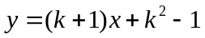中，当满足 时，它是一次函数.
16．菱形的周长为20，一条对角线长为6，则其面积为 .
17．若正多边形的一个内角等于140°，则这个正多边形的边数是________．
18．将一个正三角形纸片剪成四个全等的小正三角形，再将其中的一个按同样的方法剪成四个更小的正三角形，……如此继续下去，结果如下表：
所剪次数 | 1 | 2 | 3 | 4 | … | n
正三角形个数 | 4 | 7 | 10 | 13 | … | a_{n}

则a_{n}＝ （用含n的代数式表示）．
第18题图

三、解答题(本大题共2个小题，每小题6分，满分12分)
得 分 | 评卷人

19．如图，在△ABC中，CE，BF是两条高，若∠A＝70°，∠BCE＝30°，求∠EBF与∠FBC的度数．
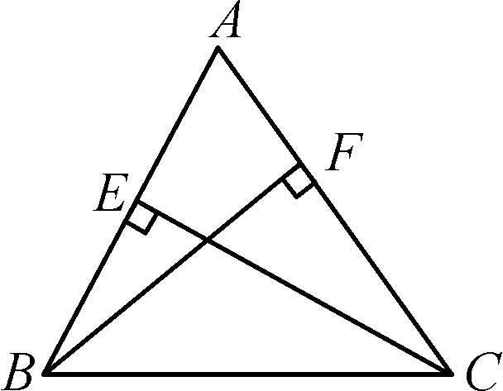

20. 已知y＋6与x成正比例，且当x＝3时，y＝－12，求y与x的函数关系式。

四、解答题(本大题共2个小题，每小题8分，满分16分)
得 分 | 评卷人

21．我市为创建“国家园林城市”，某校举行了以“爱我冷江”为主题的图片制作比赛，评委会对200名同学的参赛作品打分发现，参赛者的成绩x均满足50≤x<100，并制作了频数分布直方图，如图：
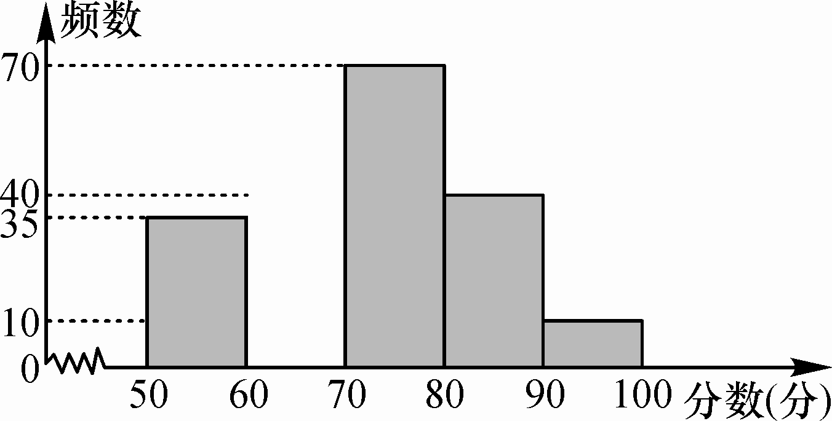
根据以上信息，解答下列问题：
(1)请补全频数分布直方图；
(2)若依据成绩，采取分层抽样的方法，从参赛同学中抽40人参加图片制作比赛总结大会，则从成绩80≤x<90的选手中应抽多少人？

(3)比赛共设一、二、三等奖，若只有25%的参赛同学能拿到一等奖，则一等奖的分数线是多少？

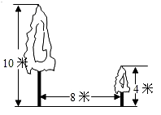
22．如图，有两棵树，一棵高10米，另一棵高4米，两树相距8米，一只小鸟从一棵树的树梢飞到另一棵树的树梢，求小鸟至少飞行的距离.

五、解答题(本大题共2个小题，每小题9分，满分18分)
得 分 | 评卷人

23.为了响应国家节能减排的号召，鼓励市民节约用电，我市从2012年7月1日起，居民用电实行“一户一表”的“阶梯电价”，分三个档次收费，第一档是用电量不超过180千瓦时实行“基本电价”，第二、三档实行“提高电价”，具体收费情况如右折线图，请根据图象回答下列问题：
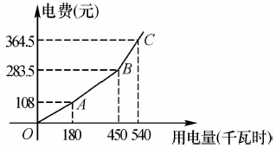
(1)当用电量是180千瓦时时，电费是_________元；
(2)第二档的用电量范围是________________；
(3)“基本电价”是_________元/千瓦时；
(4)小明家8月份的电费是328.5元，这个月他家用电多少千瓦时？

24．如图，在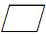ABCD中，E，F分别在AD，BC边上，且AE＝CF.
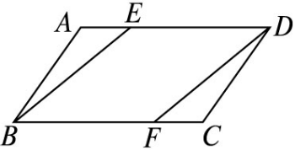
求证：(1)△ABE≌△CDF；
(2)四边形BFDE是平行四边形．

六、综合探究题 (本大题共2个小题，每小题10分，满分20分)
得 分 | 评卷人

25．如图，在菱形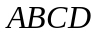中，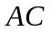，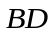相交于点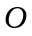，为的中点， 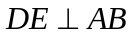.
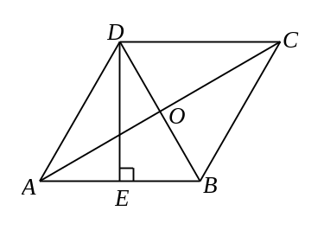
（1）求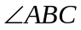的度数；
（2）若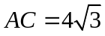，求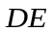的长.

26．如图，在Rt△ABC中，∠B＝90°，AC＝60 cm，∠A＝60°，点D从点C出发沿CA方向以4 cm/秒的速度向点A匀速运动，同时点E从点A出发沿AB方向以2 cm/秒的速度向点B匀速运动，当其中一个点到达终点时，另一个点也随之停止运动．设点D，E运动的时间是t秒(0<t≤15)．过点D作DF⊥BC于点F，连接DE，EF.
(1)求证：AE＝DF；
(2)四边形AEFD能够成为菱形吗？如果能，求出相应的t值，如果不能，请说明理由；
(3)当t为何值时，△DEF为直角三角形？请说明理由．
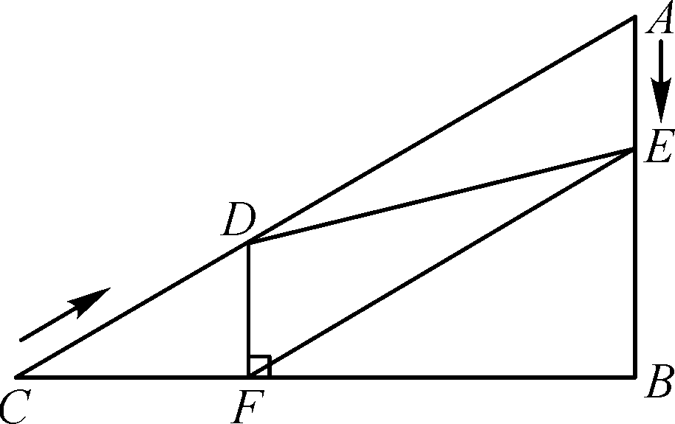

2016年上学期八年级期末考试数学参考答案
一、选择题(本大题共10个小题, 每小题3分，满分30分.
二、填空题 (本大题共8个小题, 每小题3分, 满分24分)
题 号 | 1 | 2 | 3 | 4 | 5 | 6 | 7 | 8 | 9 | 10
答 案 | D | B | A | C | C | B | A | D | A | B
11、100， 12、AB‖CD（或AD=BC）， 13、x≥2 14、0.1，
15、 k ≠-1， 16、 24， 17、9， 18、3n+1.
三、解答题(本大题共2个小题，每小题6分，满分12分)
19 . 在△ABC中，∠A＝70°，CE，BF是两条高，
∴∠EBF＝90°－∠A＝90°－70°＝20°，∠ECA＝90°－∠A＝90°－70°＝20°. ……2分
又∵∠ BCE＝30°，∴∠ACB＝∠ BCE＋∠ ECA＝50°. ……4分
∴在Rt△BCF中，∠FBC＝90°－∠ACB＝40°.∴∠EBF＝20°，∠FBC＝40°. ……6分
20．∵ y＋6与x成正比例，∴设y＋6＝kx(k≠0)． ……2分
∵当x＝3时，y＝－12，∴－12＋6＝3k．解得k＝－2 ……4分
∴y＋6＝－2x．∴函数关系式为y＝－2x－6. ……6分
四、解答题(本大题共2个小题，每小题8分，满分16分)
21.(1)200－(35＋70＋40＋10)＝45，补全频数分布直方图略． ……2分
(2)设抽了x人，则＝，解得x＝8. ……5分
(3)依题意知获一等奖的人数为：200×25%＝50(人)，则一等奖的分数线是80分． ……8分
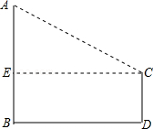
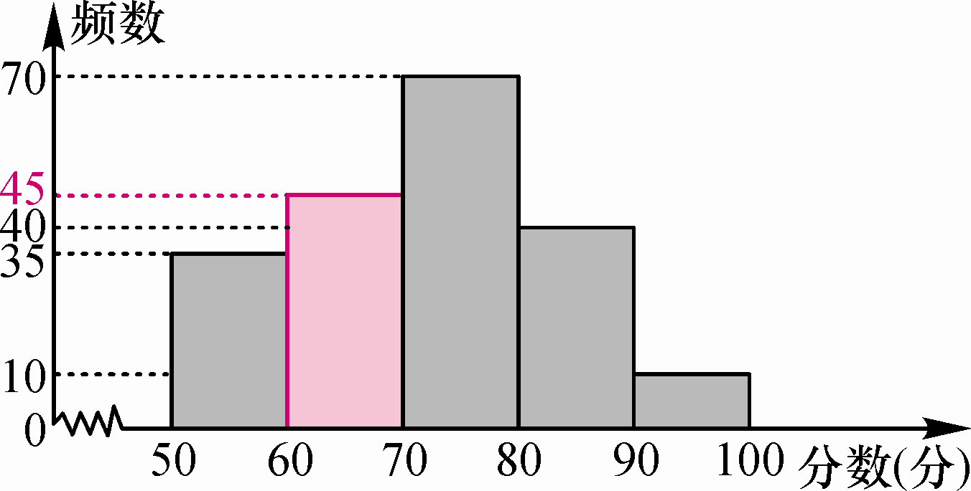
22．解：如图，设大树高为AB=10 m，小树高为CD=4 m，
过C点作CE⊥AB于E，则EBDC是矩形. ……2分
∴EB=CD=4 m，EC=8 m.
AE=AB－EB=10－4=6 m. ……5分
连接AC，在Rt△AEC中，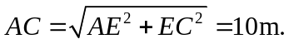．……8分
五、解答题(本大题共2个小题，每小题9分，满分18分)
23.（1）108 ……2分 （2）180＜x≤450 ……4分 （3）0.6 ……6分
（4）设直线BC的解析式为y=kx+b，由图象，得
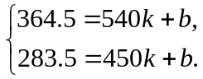解得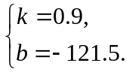 ∴y=0.9x-121.5.
当y=328.5时，0.9x-121.5=328.5.解得x=500.
答：这个月他家用电500千瓦时. ……9分

24. 证明： (1)∵四边形ABCD是平行四边形，∴AB＝CD，∠A＝∠C.
在△ABE与△CDF中，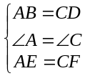 ∴△ABE≌△CDF(SAS)． …………………… (5分)
(2) ∵四边形ABCD是平行四边形，∴AD＝BC且AD∥BC. ∵AE＝CF，∴DE＝BF.
又DE∥BF， ∴四边形BFDE是平行四边形． …………………… (4分)

六、综合探究题 (本大题共2个小题，每小题10分，满分20分)
25. （1）∵四边形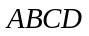是菱形，
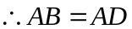，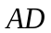∥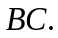 ∴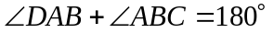.
∵为的中点，， ∴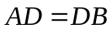. ∴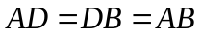.
∴ △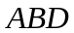为等边三角形.∴ 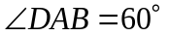．∴ 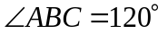． ……5分
（2）示例∵四边形是菱形， ∴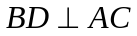于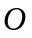，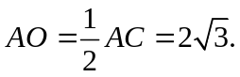
∵于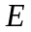，∴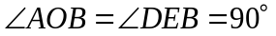．
∵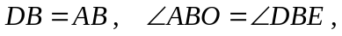
∴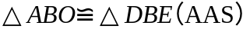． ∴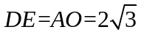.……10分
（此题解法很多，学生解答合理即可）
26(1)证明：在△DFC中，∠DFC＝90°，∠C＝30°，DC＝4t，∴DF＝2t. ∵AE＝2t，∴AE＝DF. ……3分
(2)能．理由如下：
∵AB⊥BC，DF⊥BC，∴AE∥DF.
∵AE＝DF，
∴四边形AEFD为平行四边形，AE＝AD＝AC－DC＝60－4t＝2t.解得t＝10，
∴当t＝10秒时，四边形AEFD为菱形． ……6分

(3)①当∠DEF＝90°时，由(2)知EF∥AD， ∴∠ADE＝∠DEF＝90°.
∵∠A＝60°，∴AD＝AE＝t.又AD＝60－4t，即60－4t＝t.
解得t＝12. ……7分
②当∠EDF＝90°时，四边形EBFD为矩形，在Rt△AED中，∠A＝60°，则∠ADE＝30°，
∴AD＝2AE，即60－4t＝4t，解得t＝. ……8分
③若∠EFD＝90°，则E与B重合，D与A重合，此种情况不存在．……9分
∴当t＝秒或12秒时，△DEF为直角三角形． ……10分

